经济状况证明出具办事指南
- 受理条件
自然人申请
- 设定依据
1∶法律法规名称∶《河北省法律援助条例》;依据文号;河北省第十届人民代表大会常务委员会公告第79;条款号;第十四条;条款内容;公民向法律援助机构电请法律援助事项，应当填写申请表，并向法律援助机构提交下列证明、材料∶（一）身份证或者其他有效的身份证明，代理申请人还应当提交有代理权的证明;（二）经济困难证明;（三）与申请事项有关的案件材料。第十五条∶经济困难证明由申请人住所地或者经常居住地街道办事处、乡级人民政府出具。街道办事处、乡级人民政府收到公民请求出具经济困难证明的申请之日起，应当在三个工作日内对符合条件的出具证明;不出具证明的，应当书面告知电请人，并说明理由。经济困难证明应当如实载明申请人家庭人口、劳动能力、就业状况、家庭财产、家庭月（年）人均可支配收入和来源、生活变故等详细情况。;颁布机关;河北省人民代表大会常务委员会;实施日期∶2007-09-01;
- 办理流程
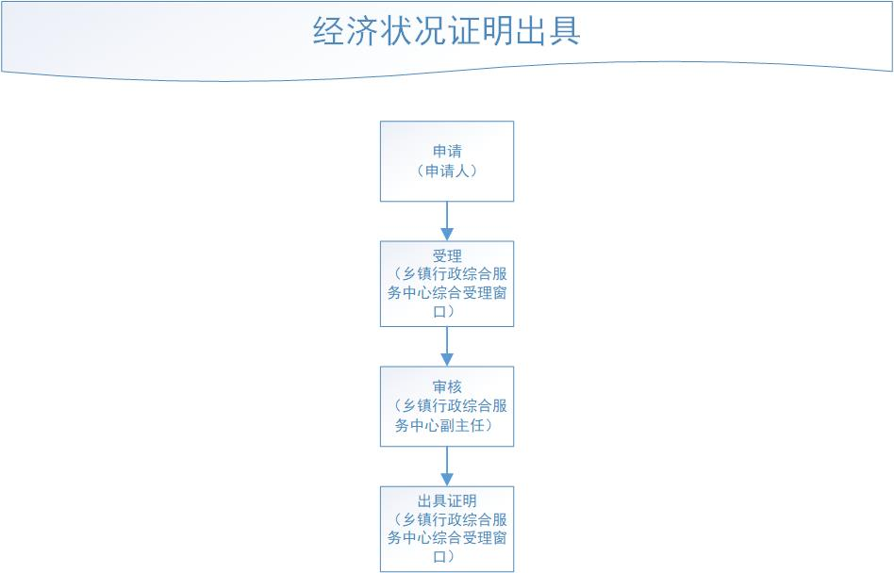
- 办理材料
材料名称：居民身份证、村委会证明

